IPC成品检测工具（IPCProductCheck）使用说明文档

V1.3.0

文档信息

标题： | IPC成品检测工具（IPCProductCheck）使用说明文档
作者： | 曹琪
创建日期： | 2016-08-10
上次更新日期： | 2016-11-08
版本： | 1.3.0
部门名称： | 研发部

修订文档历史记录

日期 | 版本 | 说明 | 作者
2016-08-10 | 1.0.0 |  | 曹琪
2016-08-12 | 1.0.1；1.0.2 | 修改复位键功能说明
2016-08-15 | 1.0.3 | 增加音频测试功能说明
2016-08-16 | 1.0.4；1.0.5 | 修改WIFI功能测试说明
2016-08-17 | 1.0.6 | 修改工具界面说明，WIFI功能测试说明
2016-08-18 | 1.0.7 | 修改WIFI功能测试说明;增加图像缩放功能说明,增加双IP设置说明, 增加WIFI模块测试，WIFI信号强度合格值设置说明
2016-08-23 | 1.0.8 | 修改配置文件说明，增加条码打印功能说明
2016-08-24 | 1.1.9 | 修改配置文件及条码打印功能的说明,更新文档中的图片
2016-08-24 | 1.1.10 | 增加有效区调节说明，修改打印条码功能说明
2016-08-25 | 1.1.11 | 更改有效区域说明，更改配置文件内容
2016-08-25 | 1.1.12 | 更新所有图片，更改配置文件内容
2016-08-27 | 1.1.13 | 无修改
2016-08-31 | 1.1.14 | 增加打印测试功能说明
2016-09-01 | 1.1.15 | 修改打印机中打印纸章说明
2016-09-18 | 1.2.0 | 增加无线设备连接的说明，更新配置文件，更新部分图片
2016-09-22 | 1.2.1 | 增加声音切换功能，修改部分图片，修改wifi模块测试说明，修改配置文件
2016-10-14 | 1.2.2 | 图片更新，修改配置文件说明
2016-11-08 | 1.3.0 | 图片更新，增加IPC路由器的说明
目录

一有线连接 5
1.1设备连接示意图 5
1.2本地电脑网络配置 5
1.3工具配置 7
1.4进入检测界面 9
二纯无限连接 10
2.1 TF卡配置 10
2.2路由器设置 10
2.3 工具配置 11
三功能检测说明 12
3.1 SD卡测试 13
3.2 WIFI模块检查 14
3.3 复位键 15
3.4 音频 15
3.5 出厂设置 16
3.6 图像缩放功能 16
3.7 切换声音功能 17
3.8 条码打印功能 18
3.9 有效区域校准功能说明 22
3.10 IRCUT切换 23
四 IPC路由器 25
4.1 工具配置 25
4.2 LED灯指标说明 25
附录一 26

一有线连接

1.1设备连接示意图
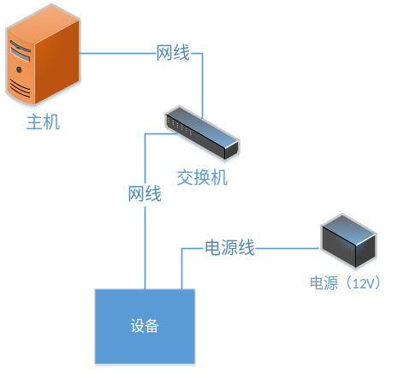
以上仅是参考图，可以不通过交换机而直接将设备和电脑相连

1.2本地电脑网络配置
（如果不使用168的网段，可跳过此步骤）
在电脑中添加192.168.168.X网段，方法如下：
进入“打开网络和共享中心” 鼠标左键点击“本地连接” 选择“属性”
双击鼠标左键打开“Internet协议4” 点击“高级” 点击“添加”
输入：IP地址 192.168.168.100 再次点击“添加” 点击“确定”
子网掩码 255.255.255.0
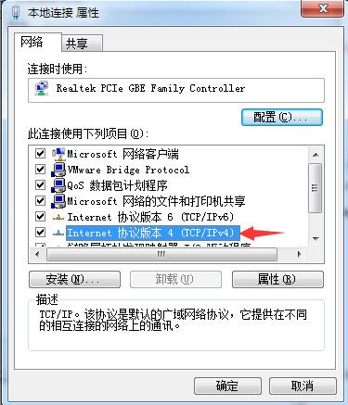
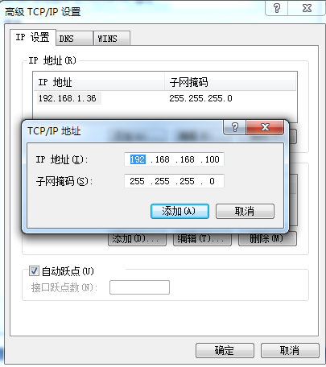
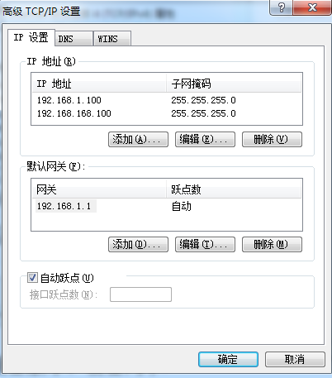

1.3工具配置
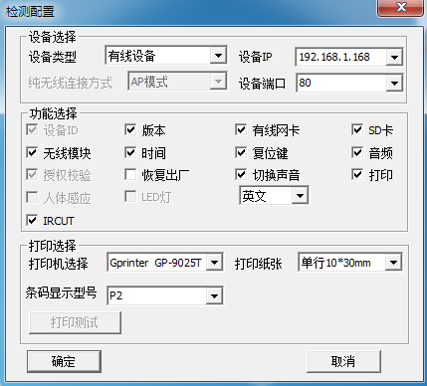
设备类型：选择“有线设备”
设备IP：填写你所连接的设备的IP地址（或者选择192.168.168.168）
设备端口：默认是：80
工具只检测被勾选的检测项；未勾选的检测项不进行检测！

1.4进入检测界面
点击“确定”进入主界面并开始第一次测试，如下图：
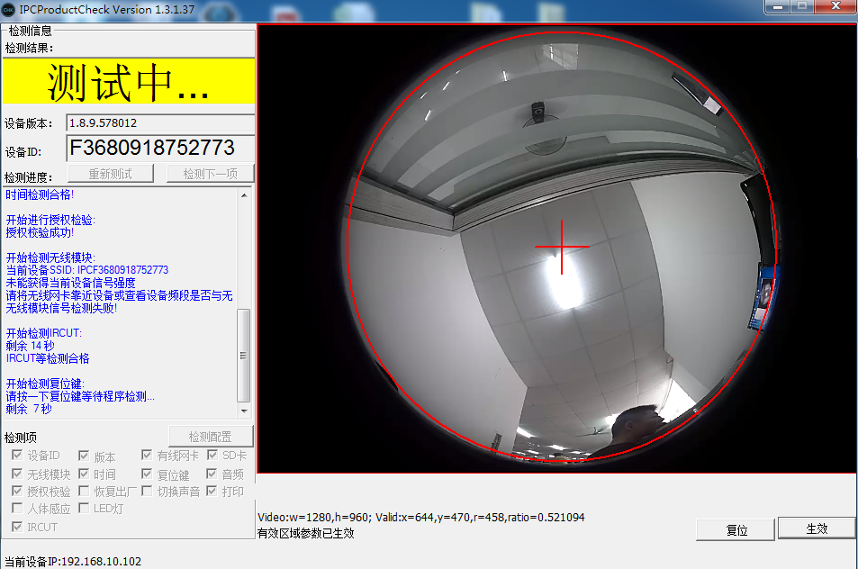
如果要修改“检测项”，需要等待当前测试完成，然后点击“返回设置”按钮，可在设置界面重新设置（工具只检测被勾选的检测项），如下图：
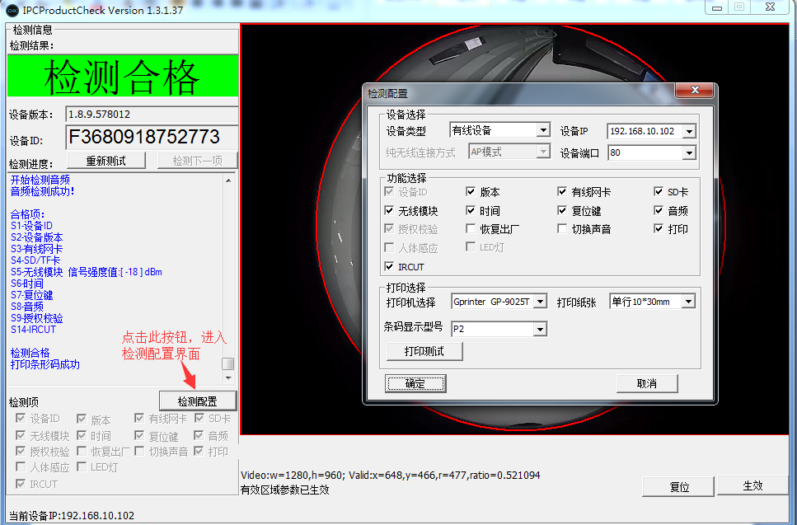

二纯无限连接

2.1 TF卡配置
将文件“production_test.ini”放入TF卡中，再将TF卡插入设备中
production_test.ini文件内容如下图：
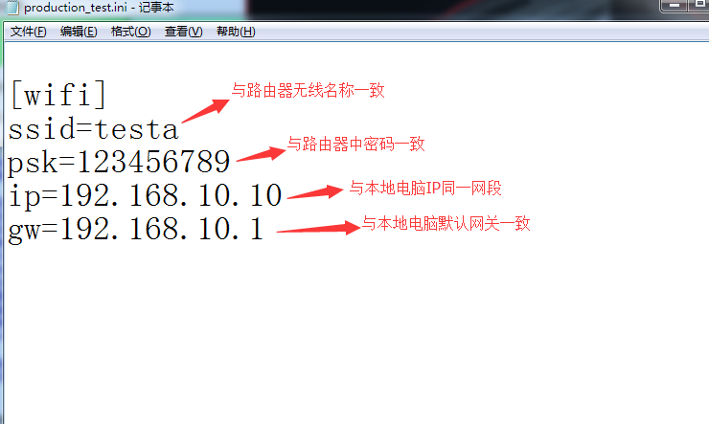

2.2路由器设置
*“无线名称”要与production_test.ini配置文件的：“SSID”一致；
*“无线密码”要与production_test.ini配置文件的：“PSK”一致；
*“gw”指：网关；与本地电脑中“默认网关”一致；
“IP”指：IP地址；本地电脑的IP要与 production_test.ini配置文件的“IP”同一网段，但不能相同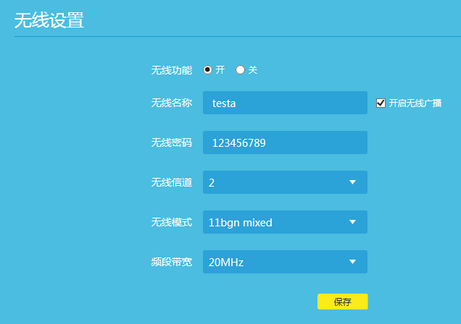
LAN口设置如下图：
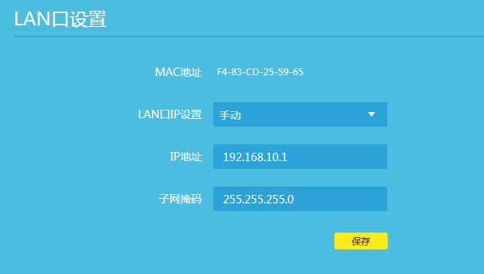
设置好LAN口后，点击“保存”，路由器重启后生效；

2.3 工具配置
设备类型：选择“纯无线设备”
纯无线连接方式：选择“Station模式”
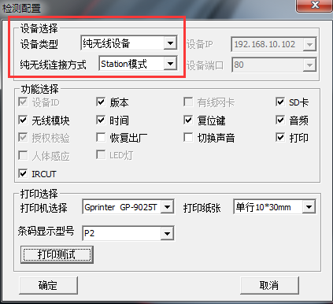
设置好后，勾选要检测的指标，点击“确定”按钮，开始检测！

三功能检测说明
1-设备ID
2-设备版本
3-有线网卡
4-SD/TF卡
5-无线模块
6-时间
7-复位键（需要人工操作）
8-音频（需要人工操作）
9-授权校验
10-恢复出厂
11-切换声音
12-打印
13-有效区域调整（需要人工操作）
14-IRCUT（需要人工操作）
15-图像缩放功能

3.1 SD（TF）卡测试
勾选“SD卡”检测项，设备插入格式化好的SD卡，卡槽与电源线在同一侧，然后运行工具，工具自动检测，并提示：SD卡检测成功
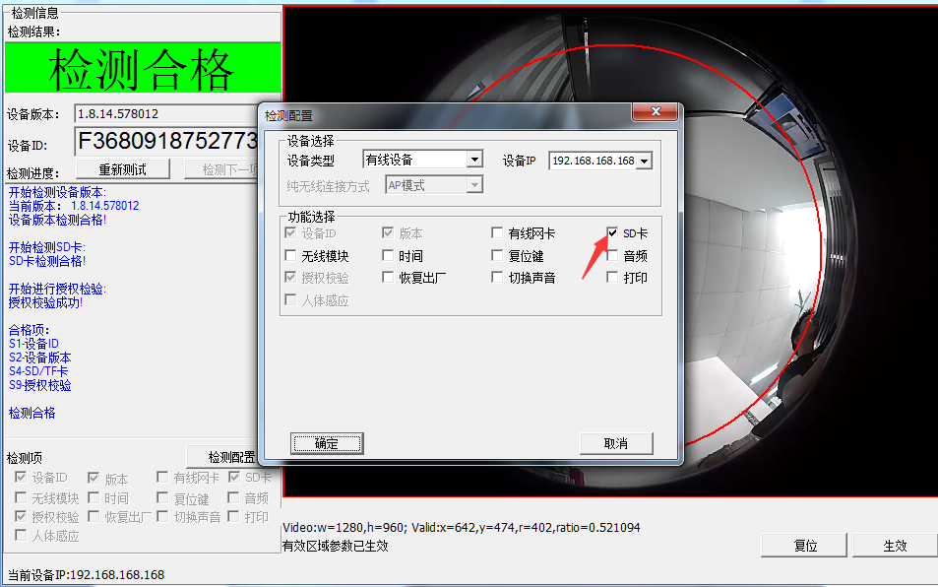

如果设备不插入SD卡或SD卡损坏，则提示：SD卡检测失败,不存在或者读写失败
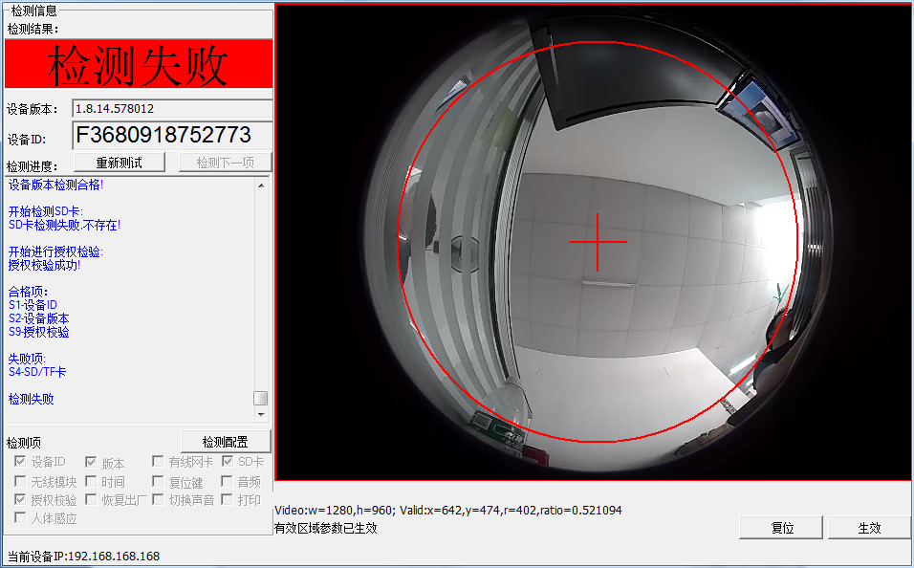

3.2 无线模块检测
测试之前，电脑要装好无线网卡并安装好网卡驱动(检测纯无线设备不需要无线网卡)。
无线模块测试，无线IP为默认IP(可在配置文件中修改)，要保证设备的ID合法，且默认SSID为IPC+设备ID,否则会提示测试失败从而wifi模块测试失败
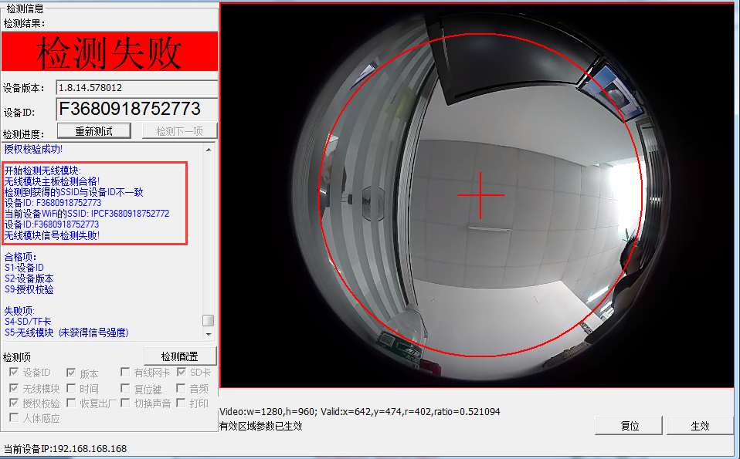

运行工具，得到IPC的ID号：F2650698866269；设备的SSID号：
IPCF2650698866269
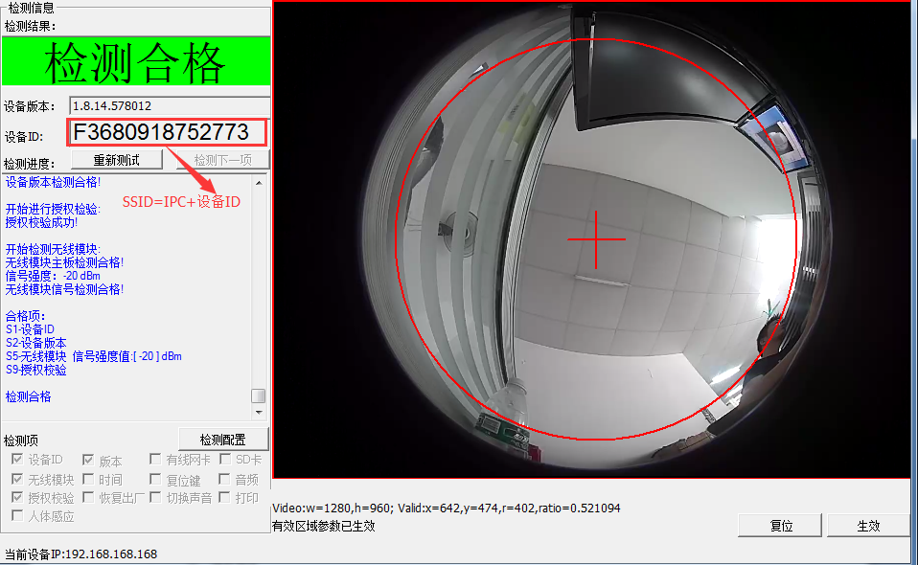

3.3 复位键
根据“检测进度”中的提示，在秒数读到0之前按一下“复位键”，否则会因为检测超时而测试失败。
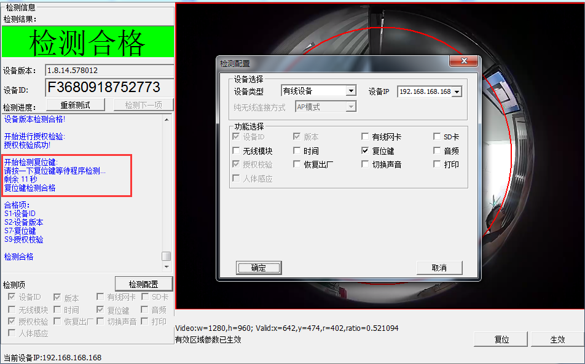

3.4 音频
音频输入测试：
测试有麦克风的设备，设备接入电源，电脑接一个音箱或耳机，将声源放到设备附近，运行工具，就会有声音从音箱（耳机）中传出。然后根据提示，听到了声音就点击“是”，没有听到声音就点击“否”，若倒计时结束还没选择，默认选择否。
*为避免自激，请注意音箱摆位置或者使用耳机。
音频输出测试：
设备刚开始启动时有提示音：系统启动完毕，热点建立完毕。
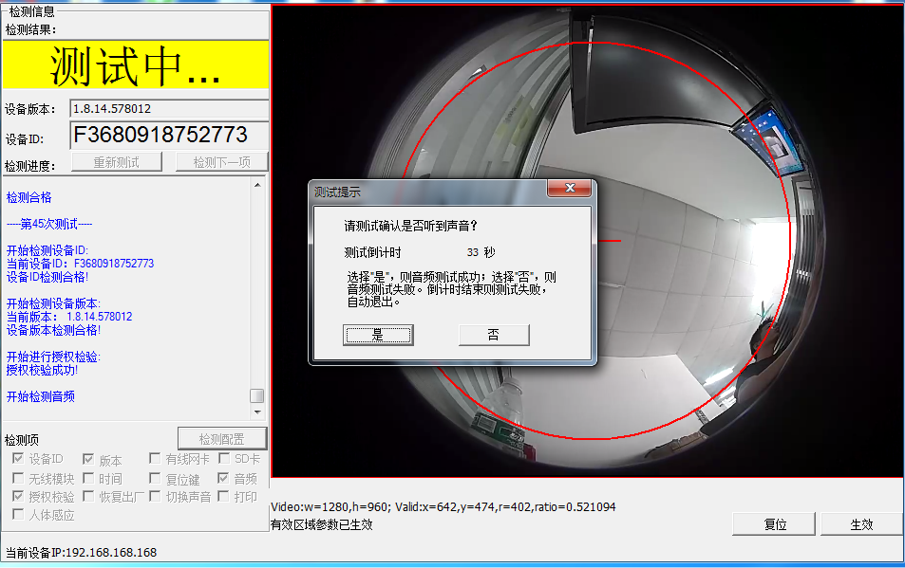

3.5 出厂设置
勾选“检测设置”界面中的“出厂设置”选项，测试完“出厂设置”后，设备会重启一次，工具测试逻辑是断开在重连会重新测试，刚好恢复出厂设置有一个断开重连的过程，所以在恢复出厂设置后，可以选择是否断开连接（断电）来决定是否测试

3.6 图像缩放功能
(目前分辨率放大功能仅支持电脑分辨率1280*720，其它无法显示)

鼠标左键双击图像，图像会显示全屏模式，如下图：
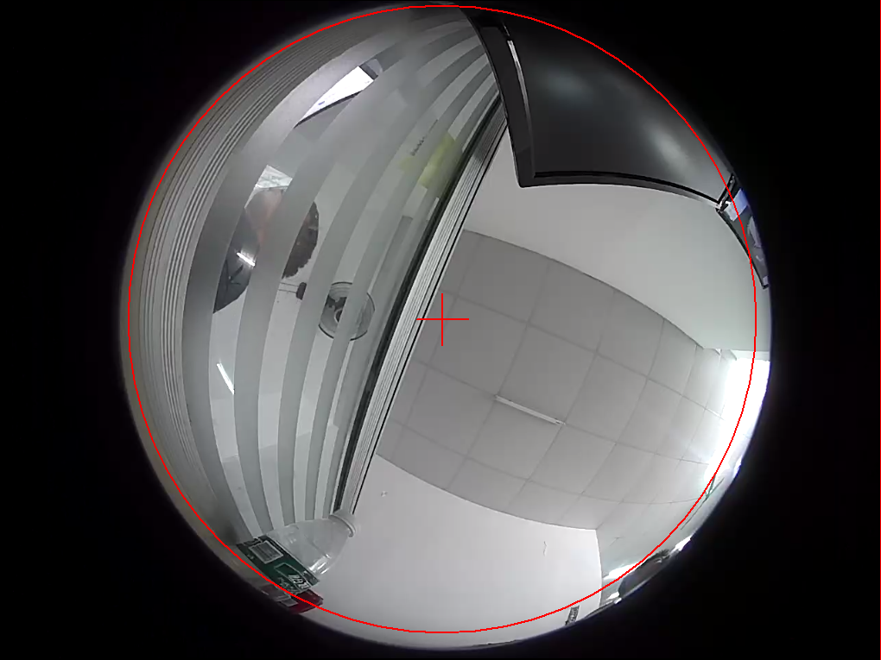
再次双击，则恢复原样，如下图：
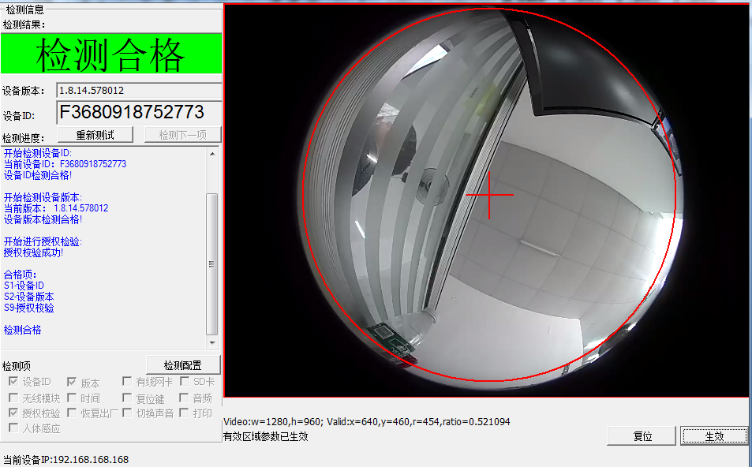

3.7 切换声音功能
勾选“切换声音”功能，会有“中文”和“英文”两个选项
若要修改IPC的提示音的语言为英文，就选“英文”选项（默认提示语音：英文文），改为中文就选“中文”选项如图：
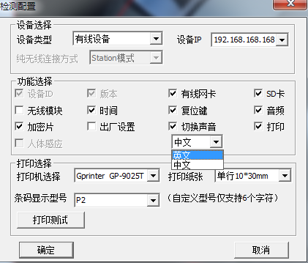
选中后，点击确定，开始检测，如图：
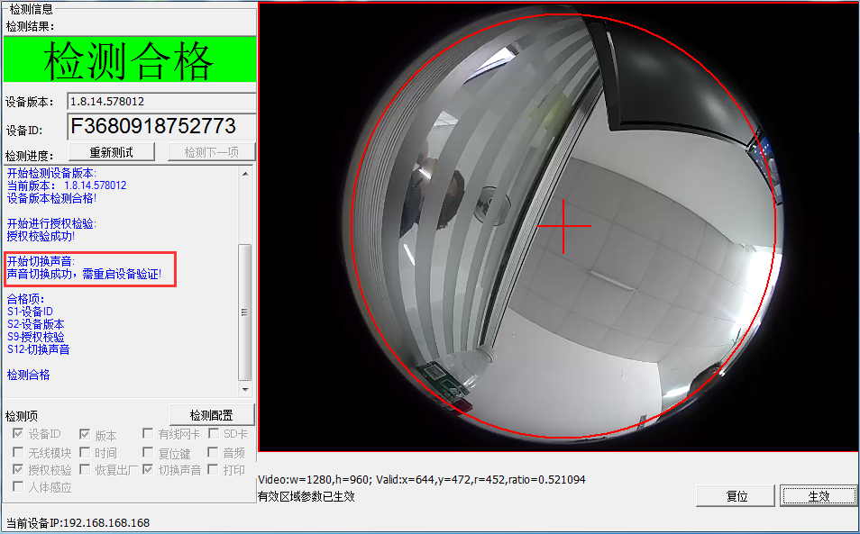

3.8 条码打印功能
3.8.1 首先要确保打印机与电脑连接正常；再设置它为默认打印机，如图：
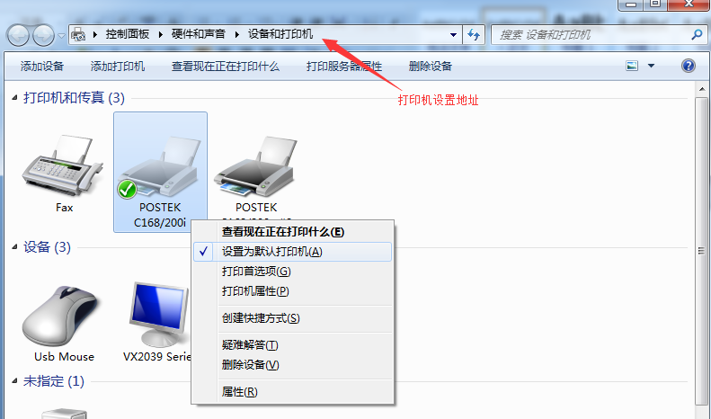
3.8.2 进入配置文件，修改成：PrintBarcodeModel=1；测试完成并且测试结果成功，才会打印ID号条码，如果测试结果失败，不会打印条码。
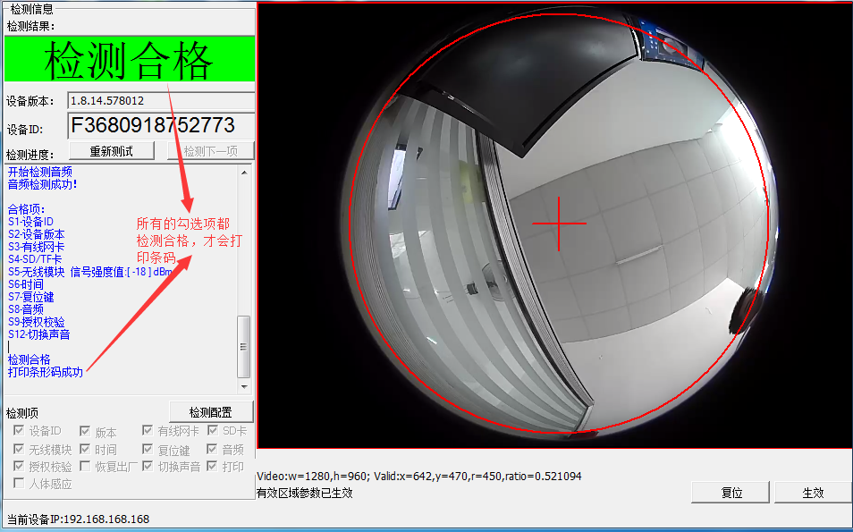

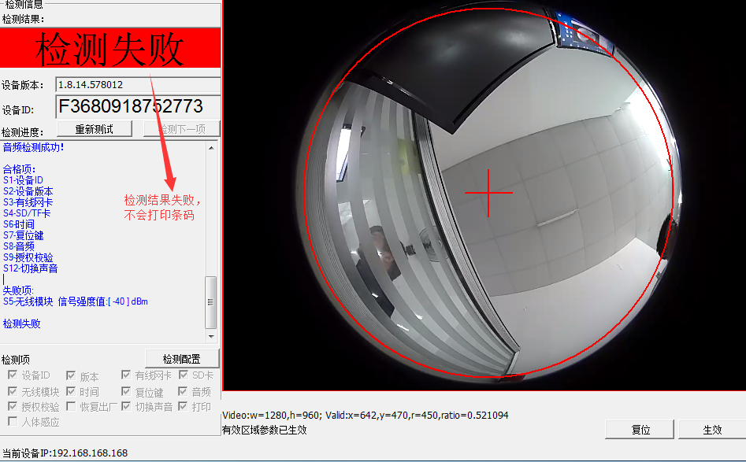

3.8.3 打印之前，首先要手动调整打印机纸张，使得打印的内容居中，不会出现明显的打印内容偏差
条码纸规格：30x10x2或者30x10x1 （单位：毫米）
转印纸：宽度大于60毫米
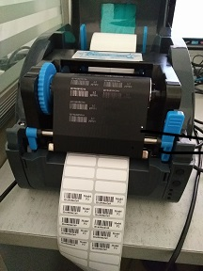

3.8.4 配置文件中打印机型号要与电脑上默认打印机型号一致，否则会打印失败。
支持打印机：博思得C168/200S（POSTEK C168/200s）、博思得C168/200i（POSTEK C168/200i）和佳博（GP-9025T）
博思得官网：http://www.postek.com.cn/cn/Index.aspx
佳博官网：http://www.gainscha.com/pro.asp?op=2&anid=70
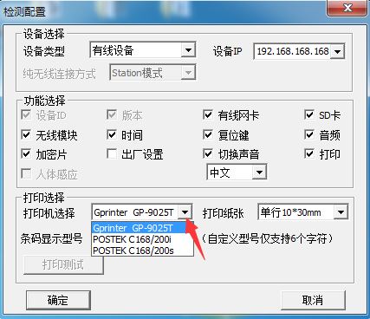
如果打印机型号设置与电脑默认打印机型号不一致，会出现如下图提示：
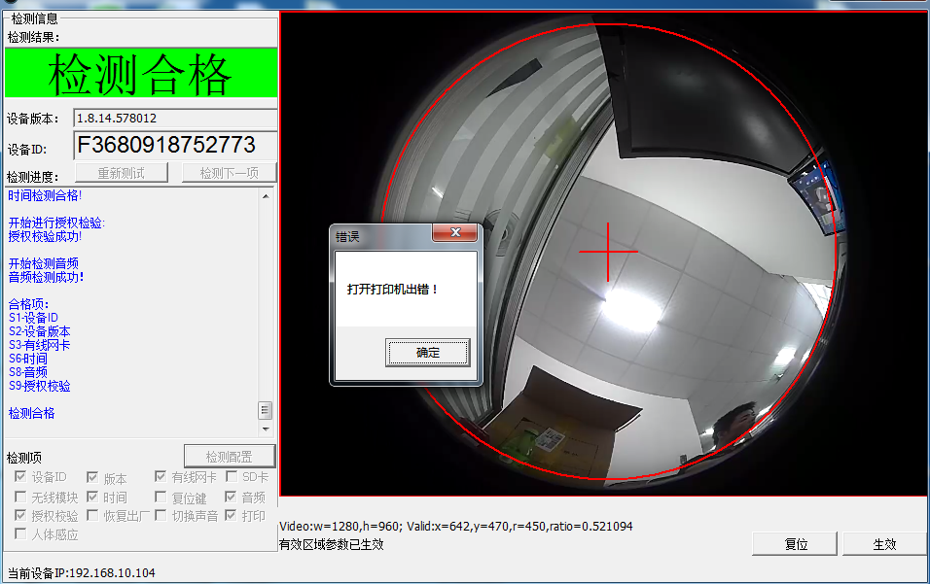
3.8.5 “打印测试”功能
必须先进入主界面，在主界面中点击“检测配置”按钮，弹出检测配置界面，这是才可以使用“打印测试”功能
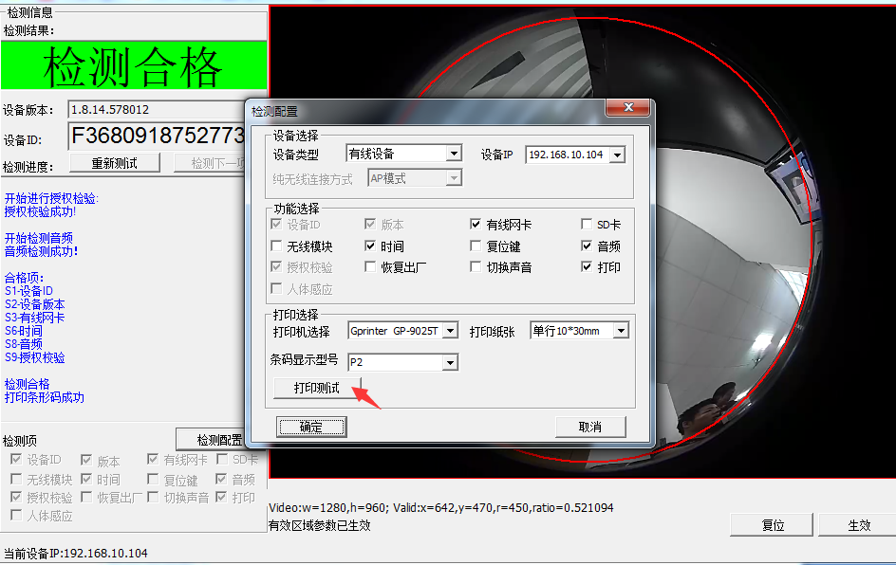
打印出标签内容在配置文件中定义：
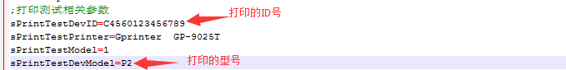

3.9 有效区域校准功能说明
为使有效区域自动获取的红色圆圈更准确，测试时请将测试设备的镜头对着光线明亮的地方

图中的红色圆圈内代表有效区域，将鼠标放到圆心十字位置，滑动鼠标滑轮，就可调节大小；
也可，用鼠标拉伸圆弧线来调节大小。
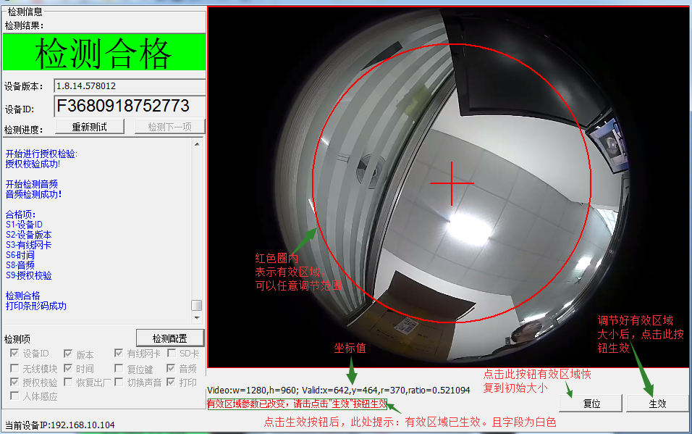
调节有效区位置如下图，将“扫描枪”设置在有效区外，点击“生效”按钮，使之生效。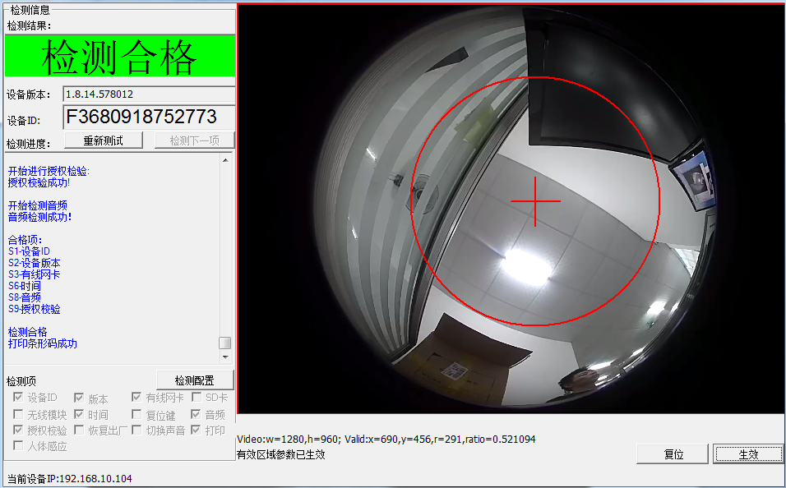
用带有VR功能的视频软件连接此IPC，图像只显示有效区域：
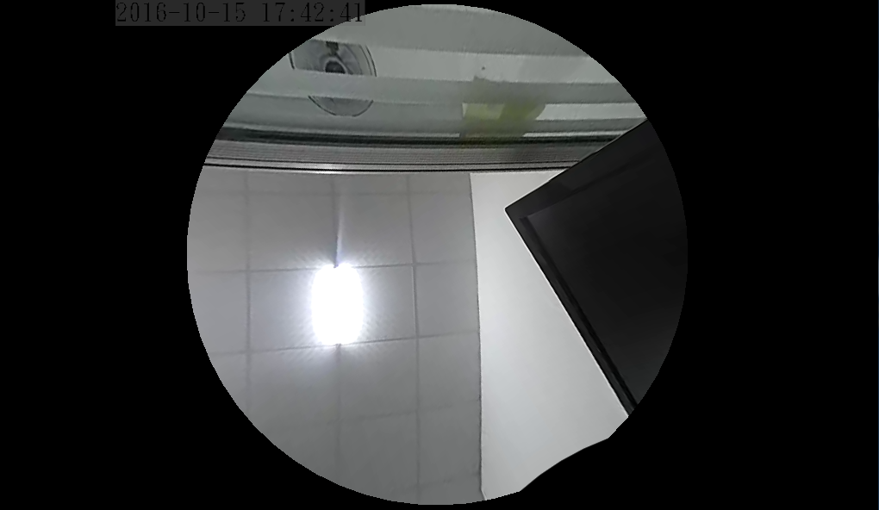

3.10 IRCUT切换
检测时，会弹出对话框，根据对话框中提示来做判断
IRCUT切换检测要点：听是否有“咔擦”声
图像是否有白天切换到黑夜，且如果为纯无线P系列设备，红外灯在此时亮起，对于含有光敏电阻的设备，自动切换红外灯不会亮
3~6秒后再由黑夜切换到白天（光线充足）
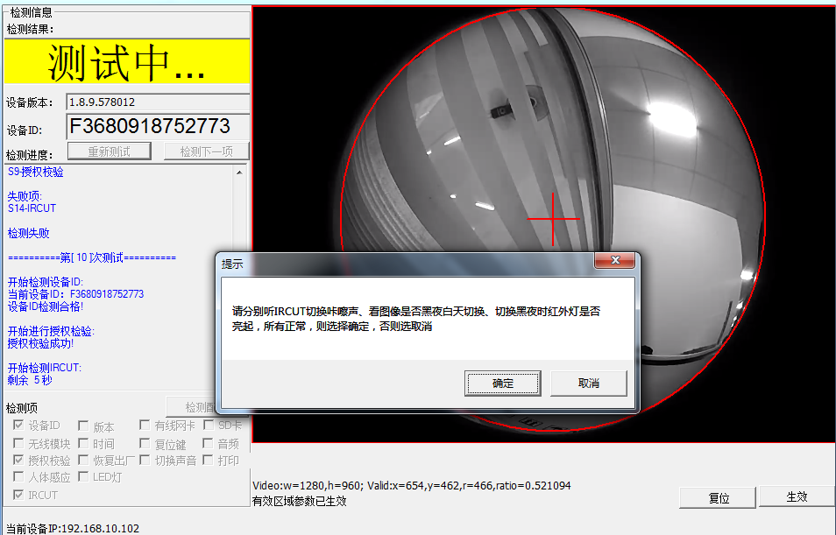

四 IPC路由器

4.1 工具配置
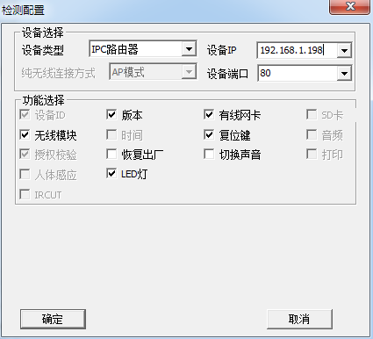
设备类型：选择“IPC路由器”
设备IP：填写你所连接的设备的IP地址（或者选择192.168.168.168）
设备端口：默认是：80
设备连接与有线设备连接一样，点击“确定”按钮，开始检测

4.2 LED灯指标说明
当提示框弹出后，查看设备上的指示灯，是否闪烁。
注：5颗LED灯同时闪烁，频率为1秒一次，否则视为不合格

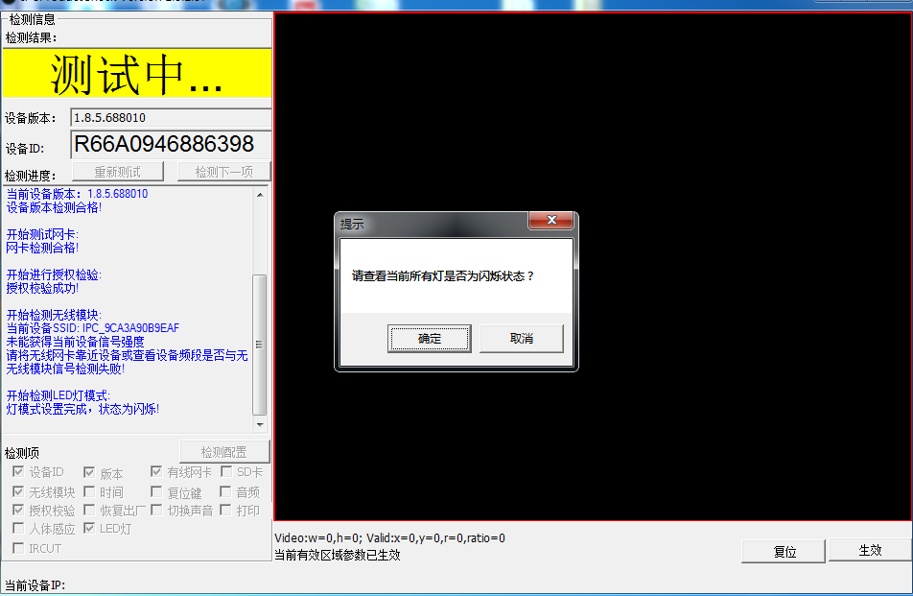

附录一

V1.0.0 | 实现基本功能包括设备ID,设备版本，图像预览，网卡，SD卡，wifi模块（含通信），时间，复位键，音频，加密片，出厂设置的测试
V1.0.1 | 1.测试流程，某些功能测试失败时继续测试，并在最后汇总测试成功和失败的功能  2. 修正人工模式下测试复位键、音频等功能时，不选择按钮也能进入下一项测试  3.修正wifi功能通信测试时工具界面出现卡死问题  4.wifi功能测试时，打开wifi信号工具，用于测试wifi信号强弱，工具默认选择此项，选此项时不进行wifi通信测试  5.修正复位键测试功能，网络断开测试中断和超时中断的测试逻辑  6.修正IPC测试成功或失败时的重复测试问题  7.修正工具在进行多次网线插拔测试时异常退出问题
V1.0.2 | 1.修正音视频数据流接收与解码问题从而用于修复多次断网引起的工具异常退出问题  2.修正“网卡”字样为“有线网卡”以区分无线网卡  3.修正网络异常断开时，复位键音频测试残留问题
V1.0.3 | 1. 修正wifi模块通信测试时,wifi模块的SSID和设备序列号不一致时不提示直接测试失败问题
V1.0.4 | 1.修正wifi模块通信测试逻辑，增加SSID与设备ID不一致时参数选择,默认为0，即不一致测试时测试失败  2.修正测试成功与失败项显示  3.修正视频预览界面等比例显示
V1.0.5 | 1. 修正更换新的设备或者断电重启测试wifi模块失败问题
V1.0.6 | 1.修正wifi功能测试时引起的用户界面卡死问题  2. 修正正确识别SD卡而工具却测试失败的问题
V1.0.7 | 1.修正1.0.6版本正常测试时崩溃问题  2.wifi模块测试，增加wifi信号强度的判断，同时去掉wifiping的功能  3.新增视频预览双击放大功能  4.修正SD卡测试失败的提示问题  5.修正测试完成时显示不对齐的问题
V1.0.8 | 1.新增打印条形码的功能  2.修正设备ID栏字体放大，便于测试和统计
V1.1.9 | 1. 条码打印功能支持打印模式2，即每次打印重复双行标签；增加对佳博打印机的支持
V1.1.10 | 1. 图像区域校准功能
V1.1.11 | 1. 修正图像校准时选择靠右边视频区域工具崩溃问题
V1.1.12 | 1. 新增配置界面，便于选择测试，且能够保留上次配置的记忆功能
V1.1.13 | 1.修正wifi模块测试时，当wifi信号强度较弱时，工具计算一个错误的强度值导致做出误判断的问题  2.修正配置文件从测试界面返回配置界面时，如果选择“取消”按钮不再测试的问题；  3.配置界面选中功能后，测试界面的检测项能够立即生效;修正可自定义条码显示型号
V1.1.14 | 1.打印功能下新增打印测试按钮选择  2.修正打印功能的条码自定义显示型号，限制在5个字符  3.修正更换设备测试时，设备错误提示已测试成功  4.修真配置界面设备ID和版本功能，默认选择，且配置界面禁止编辑
V1.1.15 | 1.打印功能下新增打印纸选择，兼容单行和双行10*30mm打印纸  2.打印标签的条形码，条形码下面的数字和Model字符和设备型号自定义位置，需在配置文件中修改  3.修正条形码打印的字符，仅打印9位或10位设备ID号  4.修正标签打印的设备型号自定义字符最大个数为6个  5.修正设备ID的合法性判断
V1.2.16 | 1.修正AK纯无线设备音频问题  2. 修正AK纯无线版本测试SD卡失败问题  3. 修正打印机功能界面，去掉打印模式选择的功能  4.修正打印测试功能 初始化时不选择打印功能在测试界面返回选择打印功能，点击打印测试时打印空白问题  5.修正打印测试使用双行纸打印重叠的问题
V1.2.17 | 1.新增设备类型选择，用于区分有线，含有线，纯无线设备测试  2.新增设备IP选择，用于选择需要连接的设备IP，可自由编辑  3.新增纯无线连接选择 选择纯无线设备时启用此项，目前仅实现手动选择的连接方式  4.纯无线设备时间测试失败的问题
V1.2.18 | 1.修正纯无线设备连接的选择信息，分别为“AP模式”和“Station模式”，其中AP模式需要手动连接设备SSID  2.修正纯无线设备“Station模式”连接测试，该模式通过SD卡配置自动连接测试，连接的IP段需要固定设置为192.168.10.10-192.168.10.15之间才可进行测试
V1.2.19 | 1.新增切换声音功能，用于对设备提示音的中英文切换  2.新增重新测试按钮，用于对当前设备进行重新测试  3.新增日志记录功能，用于对测试信息及个数进行统计  4.修正纯无线设备station模式连接逻辑,每个IP的ping超时时间改为500ms  5.修正复位键测试失败时继续读秒问题  6.修正无线模块信号强度测试功能，使信号强度值精确在-100~0之间  7.修正测试进度栏提示，网络断开时保存当前测试信息  8.修改工具应用程序图标
V1.2.20 | 1.修正应用程序的运行权限  2.修正无线模块测试崩溃问题  3.修正界面设备IP控件的禁用条件
V1.2.21 | 1. 修正视频数据接收时调用bubble接口问题
V1.2.22 | 1. 修正接收视频流的超时时间为8s
V1.2.23 | 1. 修正视频流数据解码的逻辑，解决部分设备断电无法进行重连问题
V1.2.24 | 1.修正设备断电重启接口调用失败问题  2.修正复位键检测逻辑
V1.2.25 | 1.修正复位键单独选择时无法测试问题
V1.2.26 | 1.修正切换声音接口不存在时工具崩溃问题  2.修正无线模块测试的流程及逻辑  3.修正视频隔几秒就会闪屏问题
V1.2.27 | 1.新增H265解码支持  2.修正“加密片”关键字为“授权校验”，默认选中不可编辑  3.修正无线模块强度测试失败时在测试汇总显示强度值
V1.2.28 | 1.修正无线模块强度测试时，汇总的结果与实际测试结果不一致问题  2.修正自定义打印型号的个数限制  3.修正"断开连接"提示位置
V1.3.1.37 | 1.修正无线信号强度测试异常判断逻辑，并根据不同的异常做不同的提示  2.修正纯无线配置IP为192.168.10.10时工具无法检测问题  3.修正设备检测合格后不再测试时工具测试结果提示异常问题  4.修正IRCUT切换的时间间隔默认为3500ms

